Automatizando proceso de negocio – Process Builder (Creador de proceso)

* Los procesos nos permiten automatizar el proceso de trabajo dentro del sistema de Salesforce.
* Específicamente, el trabajo dentro de un objeto.
* Nos dirigimos al “**Setup**” de Salesforce y buscamos en el menú izquierdo “**Process Builder**”:

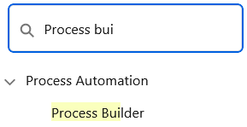

* Una vez dentro, nos mostrará una sección donde seremos capaces de ver todos los procesos existentes o crear uno nuevo:

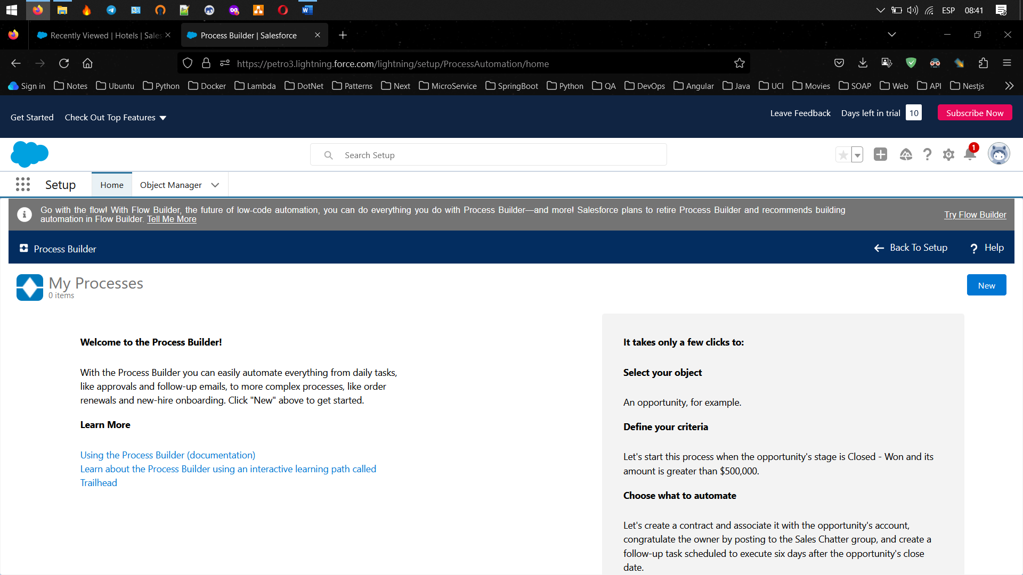

* Para crear uno nuevo, presionamos el botón de [**new**].
  + Cuando presionamos [**new**] Salesforce nos sugiere utilizar el “**Flow Builder**” ya que, este es el nuevo sistema que permite, de forma más sencilla y visual, trabajar con los flujos dentro del ecosistema de Salesforce.
  + En este caso vamos a utilizar específicamente el propio “**Process Builder**”.

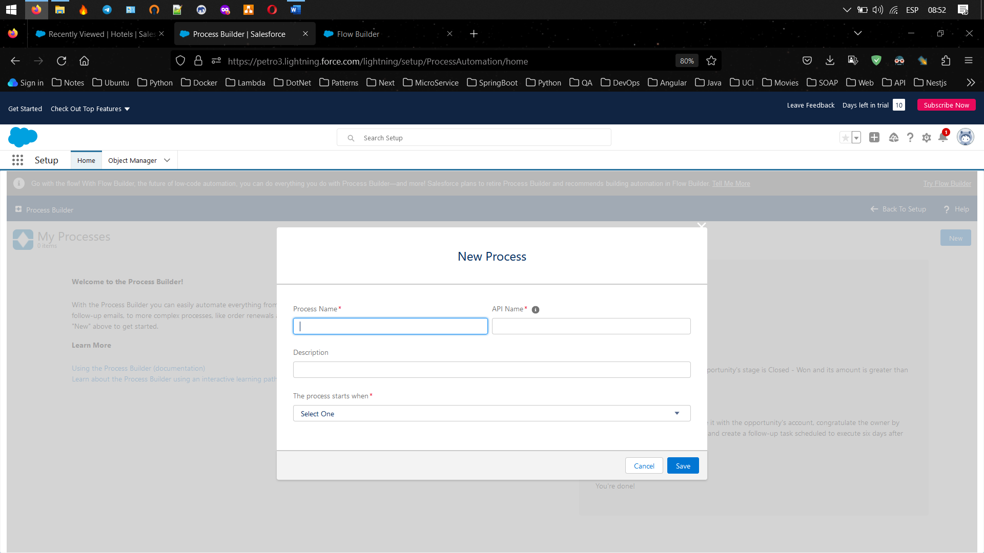

* + - Antes de comenzar, tendremos que llenar los datos básicos:
      * **Process** **Name**: nombre que recibirá el proceso dentro de Salesforce.
      * **Api** **Name**: nombre que tendrá para ser accedido mediante el API de Salesforce.
      * **Description**: descripción del proceso que vamos a crear.
      * **The process starts when**: elegiremos el momento en que el proceso se iniciará.
    - Al presionar [**save**], Salesforce nos lleva a una interfaz donde se nos brindan las herramientas necesarias para automatizar un proceso:

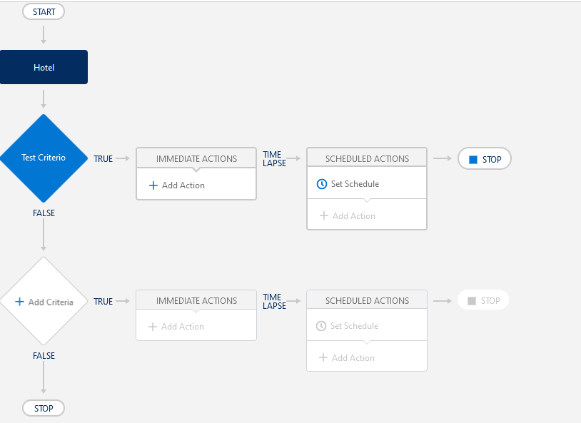

* + - El primer paso es añadir un objeto mediante [**+ Add Object**]. Esto nos permitirá seleccionar que objeto específicamente desencadenará el proceso.

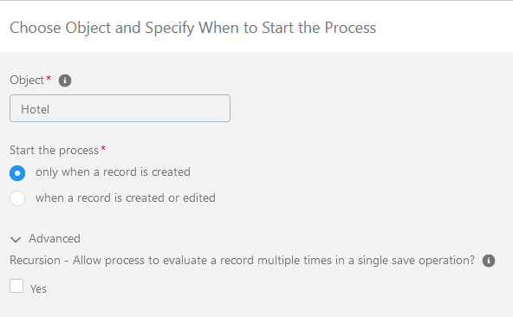

* + - * Object: aquí seleccionamos el objeto que queramos usar como iniciador del procedimiento. Podemos seleccionar cualquiera de los objetos que tenemos creados hasta el momento. En este caso seleccionaremos **Hotel**.
      * Start the process: indica cuando se debe comenzar el procedimiento. Por defecto está seleccionada solo cuando se cree el objeto, pero se puede cambiar por la opción de cuando se cree o edite.
      * En el apartado de “**advance**”, podemos seleccionar si queremos que el valor sea evaluado varias veces antes de salvarlo.
    - Posteriormente debemos añadir un criterio mediante [**+ Add Criteria**]. Esto nos va a permitir decidir que sucede si el objeto creado cumple cierta condición.

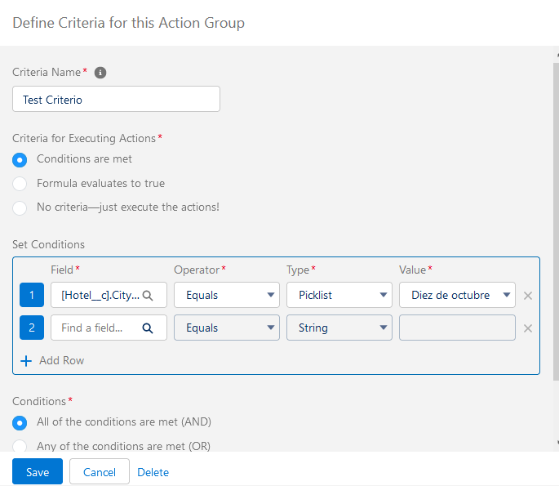

* + - * **Criteria Name**: nombre que recibirá el criterio que vamos a crear.
      * **Criteria for Execuiting Actions**: nos permite elegir qué tipo de criterio queremos utilizar:
        + **Condition are met**: sigue una estructura de comparación de expresiones: Si x = y por ejemplo.

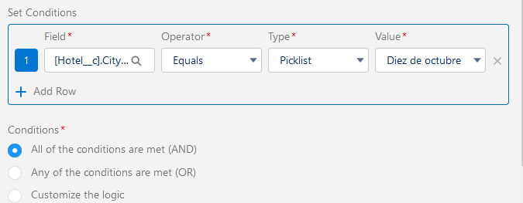

**Set Conditions**: nos permitirá crear la expresión que vamos a tener en cuenta para el criterio.

En caso de que queramos crear más, presionamos [**+ Add Row**].

**Conditions**: podremos elegir si las distintas condiciones tienen que cumplirse todas (and) o con una que se cumpla basta (or); también es posible crear condiciones anidadas de and y or.

* + - * + **Formula evaluates to true**: utiliza una formula para evaluar la expresión. Si x + y / 2 = 50 por ejemplo.
        + **No criteria** – **just execute the actions!**: permite ejecutar la acción que declaremos sin importar el criterio.
      * En este caso vamos a utilizar la condicional:

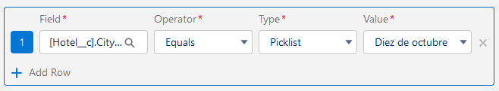

* + - * + Utilizamos el campo “**City**” de “**Hotel**”. El valor del mismo debe ser igual a “Diez de Octubre”.
      * Una vez presionado [**save**], se nos habilita una segunda acción de criterio, tal como se muestra en la siguiente imagen:

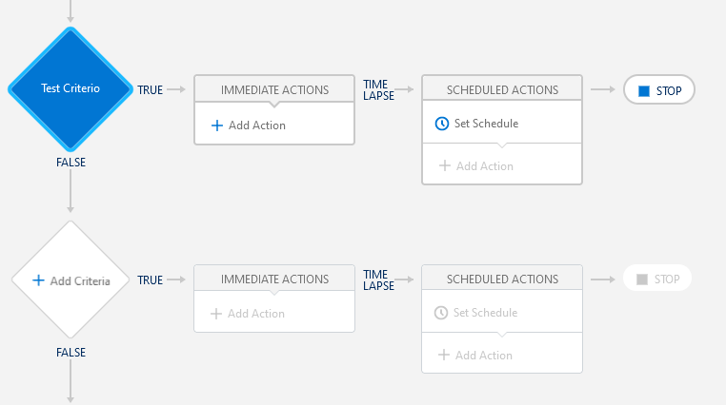

* + - * + En caso que queramos seguir adicionando más criterios, debemos repetir el proceso para añadir criterios.
    - Ahora nos corresponde añadir una acción para el caso en que se cumpla nuestro criterio. Esto lo hacemos mediante el botón [**+ Add Action**]:
      * Antes de hacer cualquier configuración, nos pide que seleccionemos el tipo de acción que queremos realizar:

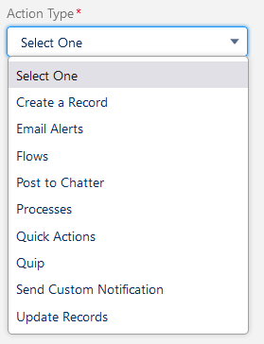

* + - * + En este seleccionaremos la opción de “**Email Alerts**”
      * Esta opción nos habilitará los siguientes campos del formulario:

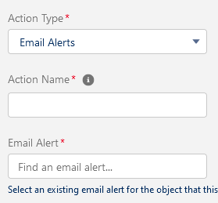

* + - * + Action Name: el nombre que le pondremos a la acción a crear.
        + Email Alert: tendremos que seleccionar un “**email alert**” creado con anterioridad. En este caso seleccionaremos “flowTest”:

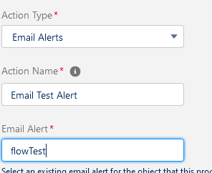

* + - * Presionamos [**save**] y el sistema creará nuestra nueva acción y nos dará la posibilidad de añadir otra:

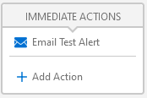

* + - En caso que no queramos crear una acción inmediata como la vista anteriormente, es posible utilizar el recuadro de “**Scheduled Actions**” o acciones programadas. El procedimiento es similar al anterior, la única diferencia está en el paso que se debe realizar antes de añadir una nueva acción:

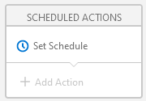

* + - * Set Schedule: nos permite seleccionar el momento (día u horas) en que se va a ejecutar la acción:

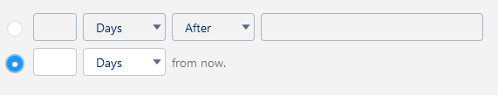

* + - * + La primera opción nos permite realizar una acción antes o después de creado o modificado el objeto.
        + La segundo es para programar la acción una X cantidad de Días y Horas desde el momento en que se llegue al nodo.
    - Salvamos y el sistema nos permite crear otro “Scheduled Actions” de ser necesario:

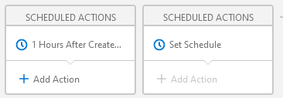

* + Por último, presionamos el botón [] para iniciar el proceso.